Государственное учреждение образования «Средняя школа №45 г. Могилева»

Руководство пользователя

Игра «Узнай сказку»

Автор: учитель начальных классов
Лазовская
Оксана Алекандровна

Цель: Расширить представления учащихся о сказках, об отношениях между родителями и детьми.

Задачи:
- Совершенствовать умения узнавать сказку по описанию, познакомить с новыми сказками.
-Воспитывать любовь к своей семье, к семейным ценностям.
-Развивать логику, внимание, память.

Игра предназначена для учителей начальных классов, учителей-дефектологов, педагогов-психологов, педагогов социальных, воспитателей ГПД, родителей и учащихся 1-х классов.

Главное окно программы

После запуска программы появляется заставка (рисунок 1), которая сама по времени переходит на следующий слайд – правила игры.

рисунок 1

Игроку показывается картинка, в которой не хватает деталей и предлагается получить недостающие детали (пазлы), отвечая на вопросы игры (рисунок 2).

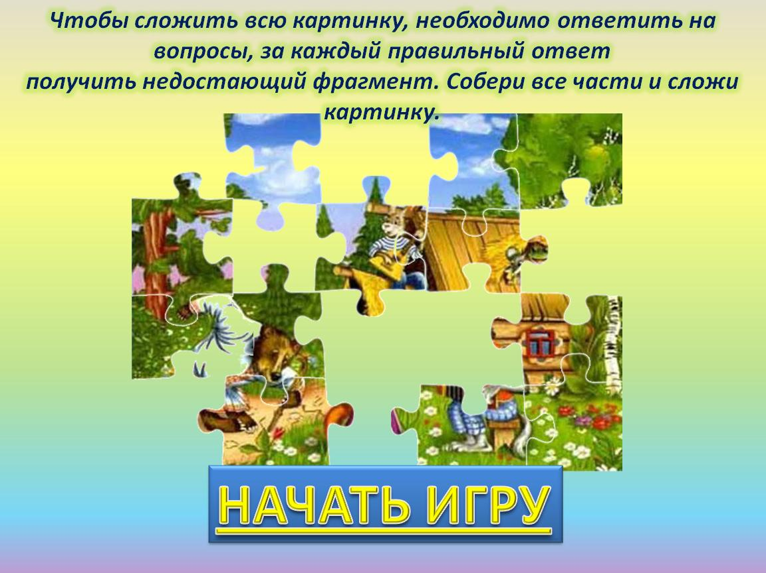 рисунок 2

Начало игры
Начать игру можно нажав на кнопку «НАЧАТЬ ИГРУ» (рисунок 2)
Далее происходит переход на слайд, где при помощи цветного барабана и стрелочки выбирается номер вопроса (рисунок 3). Для этого необходимо нажать на кнопку «КРУТИТЬ» (рисунок 3). Далее появляется кнопка «ПЕРЕЙТИ К ВОПРОСУ», нажав на которую мы переходим к вопросу с выбранным номером (рисунок 3).
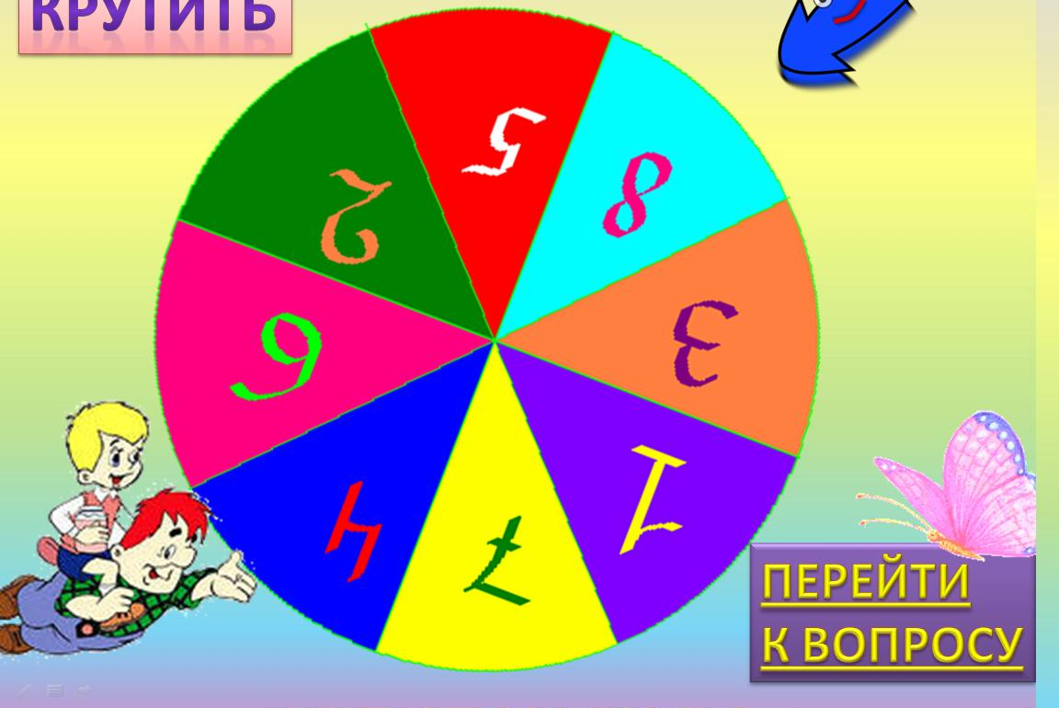 рисунок 3
Отвечаем на вопросы (всего 8 вопросов) и проверяем свои знания. Если ответ неверный – кнопка с ответом мигает и остаётся на месте (рисунок 4).
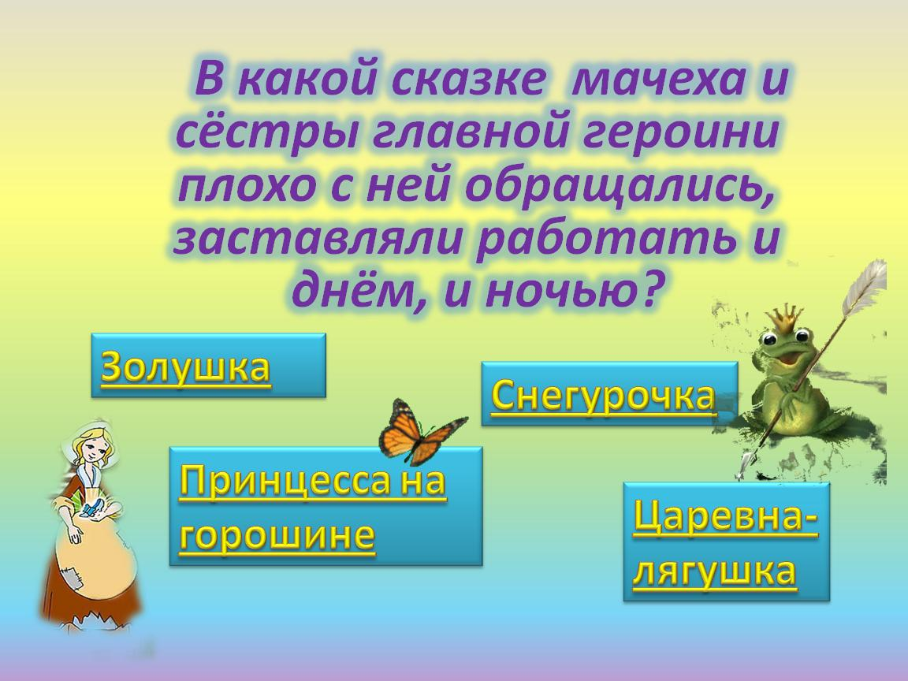 рисунок 4
Если ответ правильный – автоматически осуществляется переход на слайд с фрагментом картинки (рисунок 5), пазл сам становится на своё место в картинке (рисунок 6).
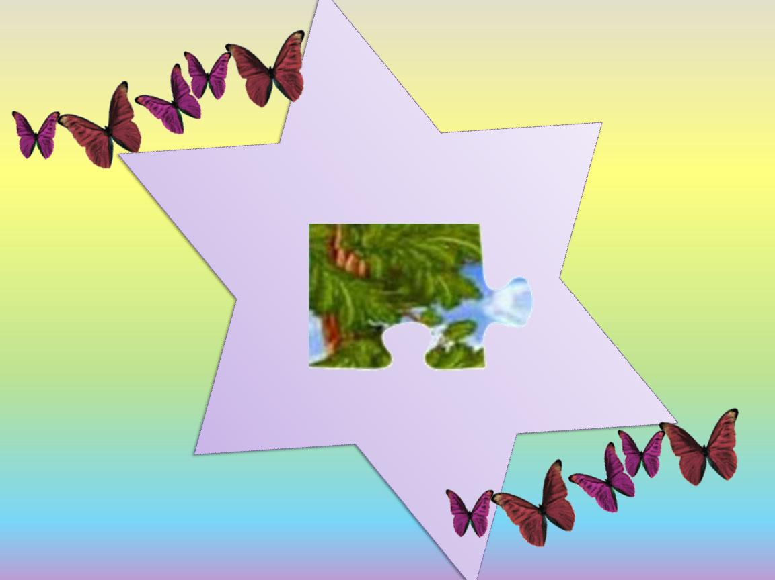рисунок 5
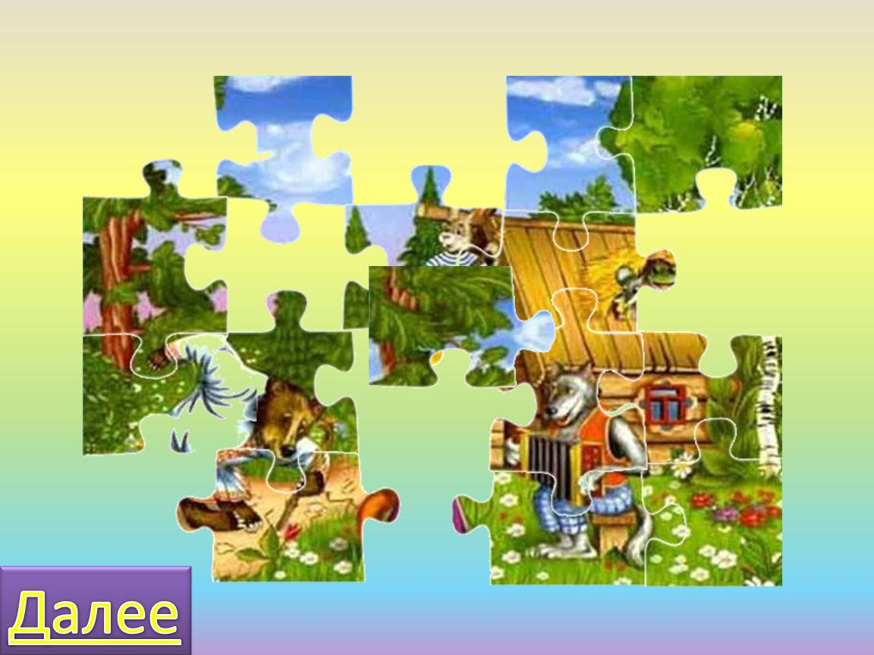рисунок 6
Чтобы перейти к следующему заданию, необходимо нажать на кнопку «ДАЛЕЕ» в левом нижнем углу слайда (рисунок 6), игра снова вернётся к барабану и выбору вопроса (так ещё 7 раз и 7 недостающих частей картинки)
Игра заканчивается, когда собраны все детали картинки (рисунок 7)
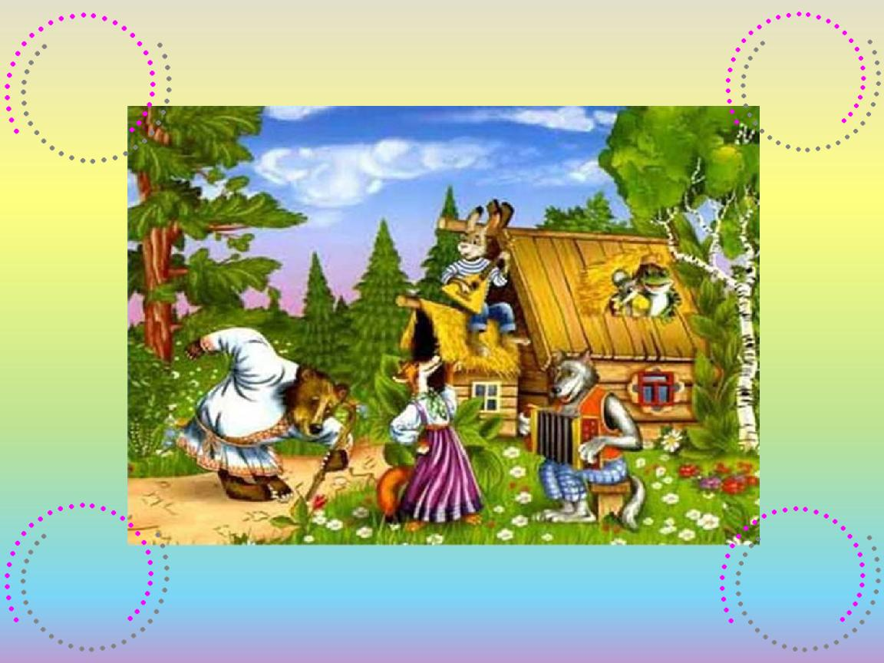 рисунок 7
Далее автоматически на экране появится надпись «МОЛОДЕЦ»
(рисунок 8).
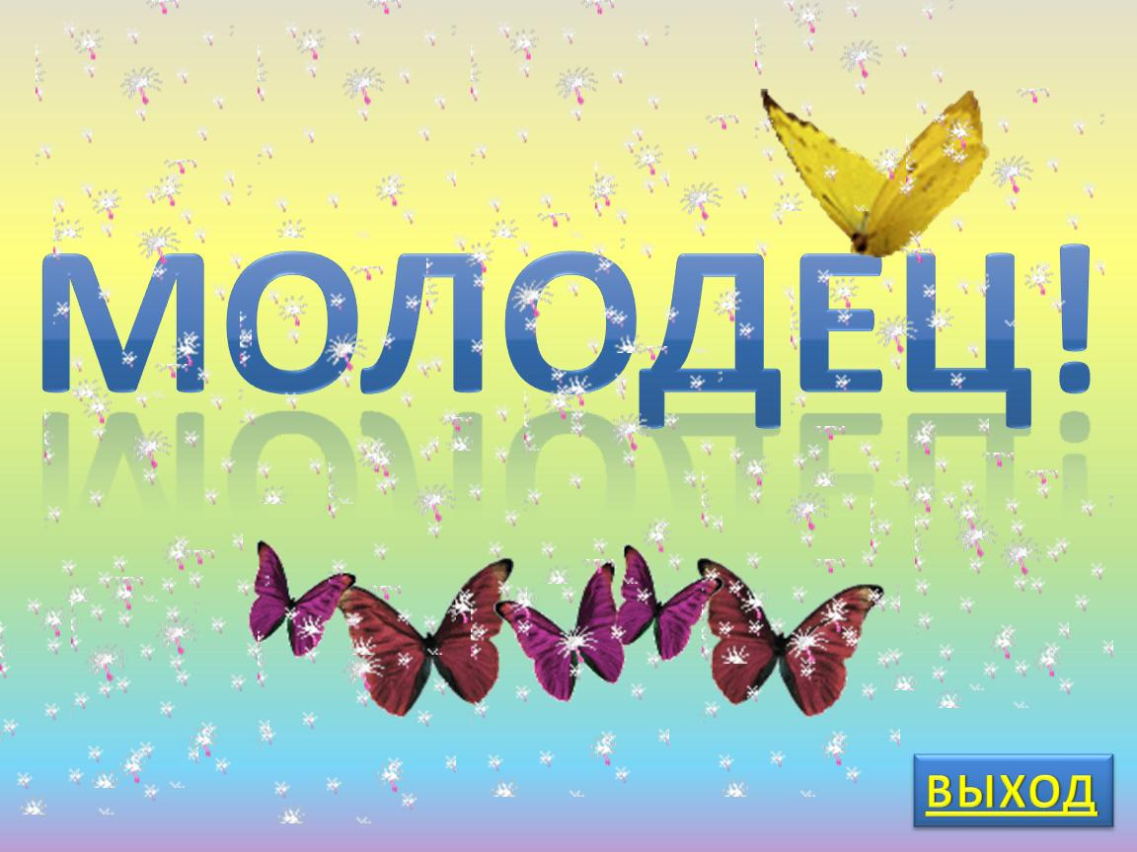 рисунок 8

Завершение игры
Завершить игру можно нажав кнопку «ВЫХОД» в правом нижнем углу (рисунок 8).

